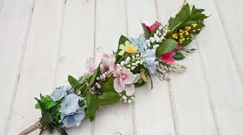
Temat dnia: Palemka Wielkanocna
Cele ogólne:
- Rozwijanie sprawności ruchowej
- Czerpanie radości ze wspólnej zabawy
- Ćwiczenie kreatywności dzięki twórczości plastycznej
- Ćwiczenie percepcji wzrokowej
- Utrwalenie wiadomości dotyczących Świąt Wielkanocnych
Kochani, najbliższa niedziela to Niedziela Palmowa, dlatego dziś zajmiemy się tym tematem.
- Domowe porządki- zabawa paluszkowa do wiersza M. Barańskiej

Maciek myje talerze- dziecko wykonuje koliste ruchy zamkniętą dłonią, udając, że myje talerz-drugą, otwartą dłoń
Michał serwetki pierze- dziecko pociera jedną pięść o drugą
Pranie wiesza Beata- dzieci unoszą nad głowę obie ręce i wykonują nimi ruchy jak podczas wieszania prania
Marcin kąty zamiata- dzieci udają, że trzymają miotłę obiema rękami i zamaszyście zamiatają
Marysia wyciera kurz- dzieci udają, że wycierają kurz z półek
Ja nic nie robię- i już!- dziecko zaplata ręce na piersiach

- Wyścigi zajączków- proszę byście oznaczyli Państwo dzieciom linię startu i mety wyścigu. Przed wystartowaniem proszę wytłumaczyć dzieciom zadania na poszczególne rundy, a po każdej rundzie na mecie należy się wielki całus
- pierwsza runda- dzieci od startu do maty kicają jak zajączki
- druga runda- dzieci przechodzą trasę wyścigu stawiając jak największe kroki
- trzecia runda- na trasie wyścigu proszę rozstawiać przeszkody, tak by dzieci mogły omijać je wykonując slalom
- czwarta runda- na trasie należy rozstawić krzesła w odległościach
ok. 1 metra. Dziecko powinno przeczołgać się pod krzesełkiem, następnie wstać i wykonać podskok i tak do linii mety

- Palemka wielkanocna- praca plastyczna. Zachęcamy do zrobienia wraz z dziećmi palemki wielkanocnej. Jeden z pomysłów do realizacji znajduje się w linku: https://www.youtube.com/watch?v=2PzP26nlibU . Jest to propozycja pracochłonna, można zachęcić dzieci do prostszych rozwiązań np.:
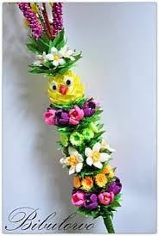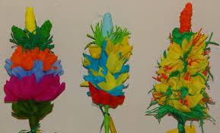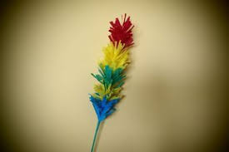 Wierzę w Waszą kreatywność

- Wielkanocne skojarzenia- https://learningapps.org/display?v=pocu8rkfa20 Jest to link do gry stworzonej dla Jeżyków. Zabawa polega na segregacji obrazków na dwie grupy. Cała instrukcja zawarta jest na początku gry. Proszę, by dzieci utrwaliły nazwy kwiatów i elementów związanych z nadchodzącymi świętami. Powodzenia.

Miłej zabawy!

